РУКОВОДСТВО ПОЛЬЗОВАТЕЛЯ

Новостной Телеграм-бот «RapidNewsBot»

2023

Содержание

1 Введение 2

2 Общие сведения 3

3 Функциональные возможности и технология работы с программным продуктом 4

# Введение

Данный документ является руководством пользователя для новостного Телеграм-бота «RapidNewsBot», в нём описаны:

* Общие сведения о программном продукте;
* Функциональные возможности и технология работы с программным продуктом.

# Общие сведения

Данный программный продукт является телеграмм ботом, который доступен по ссылке «<https://t.me/RapidNewsBot>». Данный телеграмм бот выполняет функцию отправки новостей пользователю по заданным настройкам, что позволяет ограничивать новостной поток. Функциональные возможности также включают в себя ограничение промежутка времени получения новостей и ограничение списка тем получаемых новостей.

# Функциональные возможности и технология работы с программным продуктом

Чтобы начать пользоваться телеграмм ботом необходимо иметь аккаунт Телеграмм и доступ к программному приложению Телеграмм. Далее необходимо перейти в чат с телеграмм ботом по ссылке «<https://t.me/RapidNewsBot>». На рисунке 3.1 представлен QR-код для перехода в чат с телеграмм ботом.



Рисунок 3.1 - QR-код телеграмм бота

При переходе в чат с телеграмм ботом пользователь видит краткое описание возможностей бота и кнопку «ЗАПУСТИТЬ» (Рисунок 3.2).

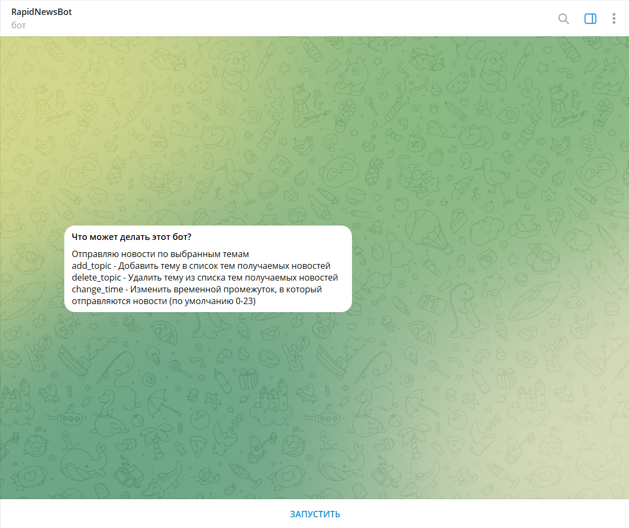

Рисунок 3.2 - Чат с неактивированным телеграмм ботом

При нажатии на данную кнопку произойдёт активация бота (Рисунок 3.3).

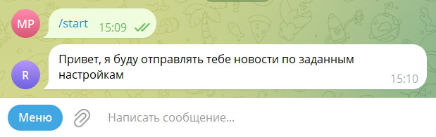

Рисунок 3.3 - Чат с активированным телеграмм ботом

После активации бот отправит пользователю сообщение с приветствием, также слева от поля ввода сообщения появится кнопка «Меню», при нажатии на которую появляется меню команд, для изменения настроек телеграмм бота с возможностью нажатия на каждую команду (Рисунок 3.4).

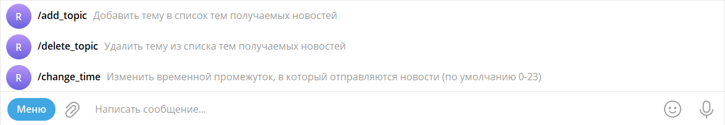

Рисунок 3.4 - Меню команд в чате с телеграмм ботом

Функциональные возможности телеграмм бота включают:

* Отправку новостей пользователю по заданным настройкам
* Изменение времени отправки новостей
* Изменение перечня тем присылаемых новостей
* Отправка новостей пользователю (Рисунок 3.5) по заданным настройкам регулярно происходит сразу после активации бота согласно начальным настройкам, которые будут рассмотрены далее.
* 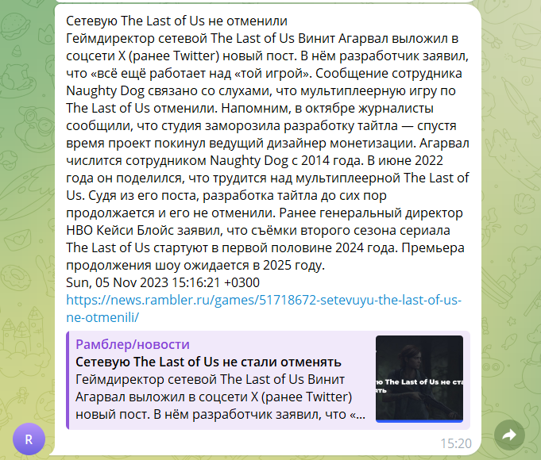

Рисунок 3.5 - Пример отправленной новости пользователю в чате с телеграмм ботом

* Время отправки новостей можно изменить путем нажатия на команду «/change_time» в меню команд в чате с телеграмм ботом (Рисунок 3.4). После нажатия на данную команду бот отправит сообщение с просьбой ввести временной промежуток (Рисунок 3.6).
* 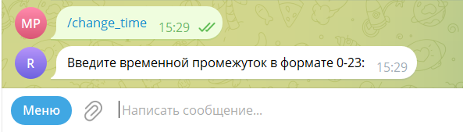

Рисунок 3.6 - Использование команды «/change_time» в чате с телеграмм ботом

Пользователю для изменения времени получения новостей необходимо ввести временной промежуток в формате «0-23», где первое число соответствует левой границе, второе число соответствует правой границе. Каждое число обозначает границу временного промежутка в виде часа в одних сутках. Превое число может быть введено в промежутке от 0 до 22 включительно, второе число в промежутке от 1 до 23 включительно, причём первое число должно быть меньше второго и отличатся как минимум на единицу. В случае удачного или неудачного изменения временного промежутка телеграмм бот отправит соответствующее сообщение (Рисунок 3.7, 3.8). По умолчанию, после активации бота, временной промежуток указан как 0-23.

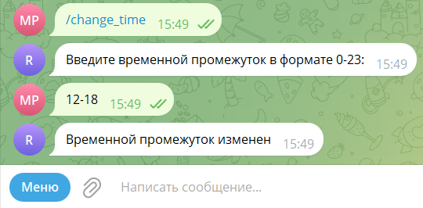

Рисунок 3.7 - Правильное использование команды «/change_time»

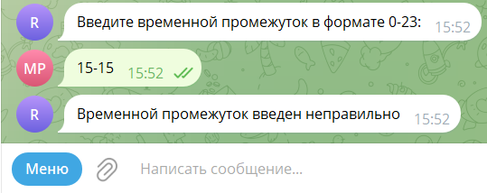

Рисунок 3.8 - Неправильное использование команды «/change_time»

Изменение перечня тем присылаемых новостей происходит с использованием двух команд: «/add_topic» и «/delete_topic», которые добавляют и удаляют тему из списка выбранных тем присылаемых новостей пользователя соответственно. Использовать данные команды можно путем нажатия на соответствующую команду в меню команд в чате с телеграмм ботом. После нажатия на одну из команд бот присылает сообщение с просьбой ввести тему, а также заменяет клавиатуру на кнопки темами (Рисунок 3.9, 3.10).

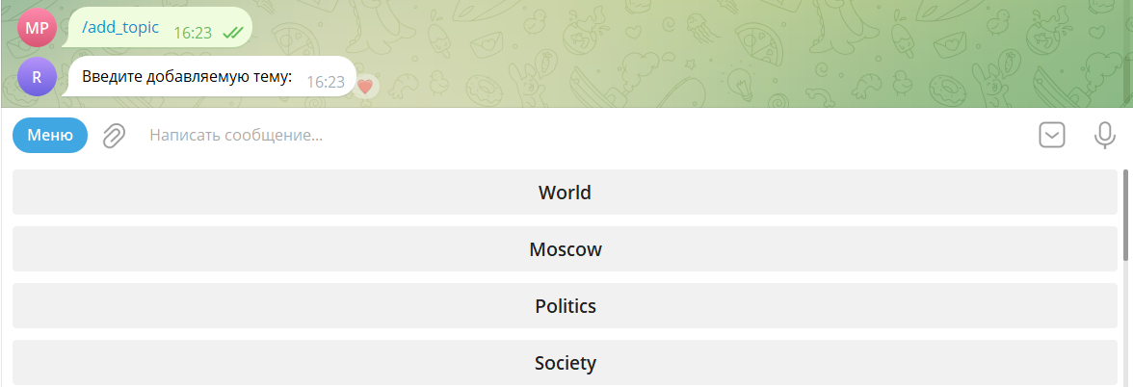

Рисунок 3.9 - Использование команды «/add_topic» в чате с телеграмм ботом

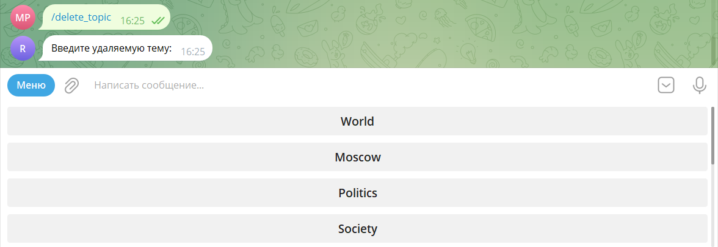

Рисунок 3.10 - Использование команды «/delete_topic» в чате с телеграмм ботом

Чтобы удалить или добавить тему после использования соответствующей команды нужно нажать на одну из тем. После нажатия на тему в зависимости от выбранной команды бот пришлёт сообщений об успешности или не успешности выполнения команды (Рисунок 3.11, 3.12, 3.13, 3.14).

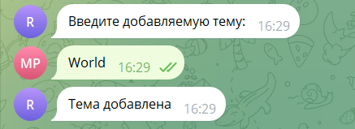

Рисунок 3.11 - Использование команды «/add_topic»

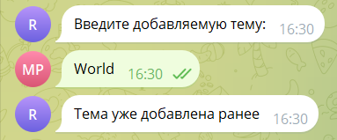

Рисунок 3.12 - Использование команды «/add_topic»

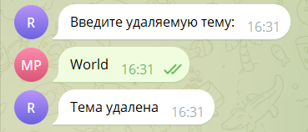

Рисунок 3.13 - Использование команды «/delete_topic»

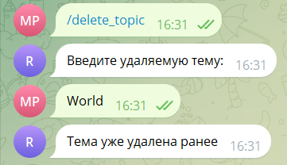

Рисунок 3.14 - Использование команды «/delete_topic»

В случае возникновения ошибок, сбоев в работе телеграмм бота, задержек в выполнении команд нужно ожидать возобновления работы телеграмм бота.